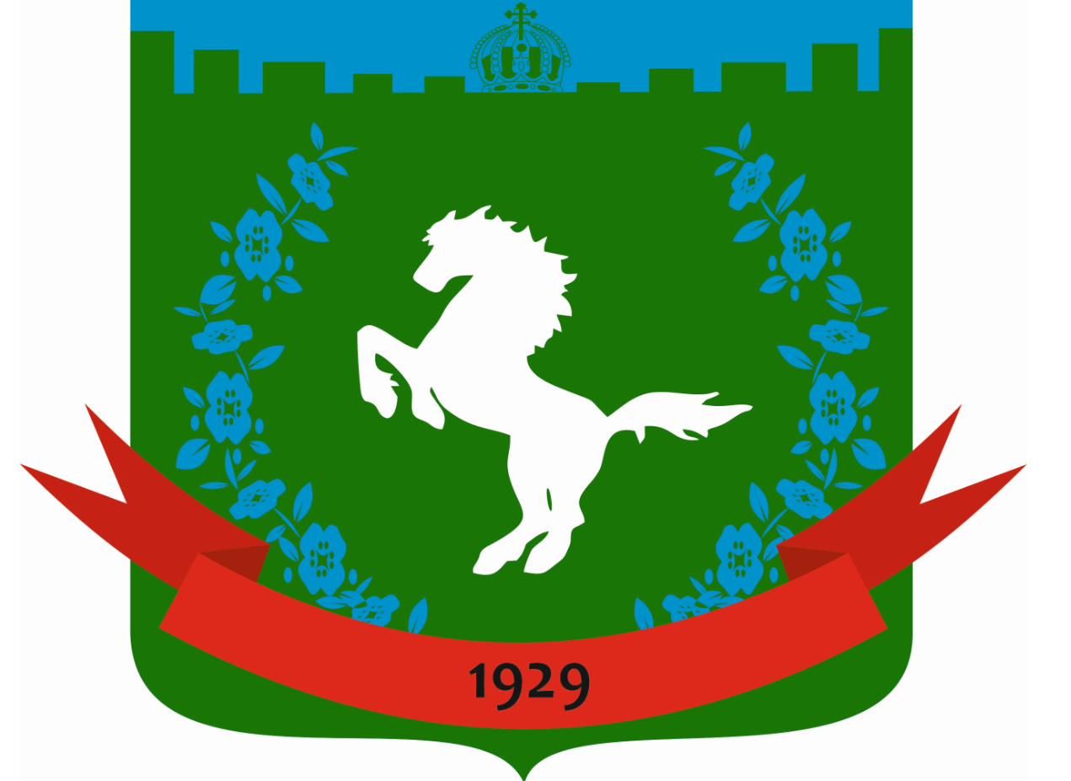
Муниципальное образование «Зональненское сельское поселение»

Администрация Зональненского сельского поселения
П О С Т А Н О В Л Е Н И Е

« 05» октября 2022г. №314
О внесении изменений в Постановление Администрации Зональненского сельского поселения от 29.12.2021 №348 «Об утверждении муниципального задания муниципальному бюджетному учреждению культуры Дом культуры п. Зональная Станция на 2022год и плановый период 2023, 2024 годов»
В соответствии со ст.69.2 Бюджетного кодекса Российской Федерации, постановлением Администрации Зональненского сельского поселения от 28.12.2019_№6-КЛ «О порядке формирования муниципального задания на оказание муниципальных услуг (выполнение работ) в отношении муниципальных учреждений Зональненского сельского поселения и финансового обеспечения выполнения муниципального задания, на основании решения Совета Зональненского сельского поселения «Об утверждении бюджета муниципального образования «Зональненское сельское поселение на 2022год и плановый период 2023, 2024 годов»,

ПОСТАНОВЛЯЮ:
- Внести в Постановление Администрации Зональненского сельского поселения №348 от 29.12.2021г. «Об утверждении муниципального задания муниципальному бюджетному учреждению культуры Дом культуры п. Зональная Станция на 2022 год и плановый период 2022, 2023 годов» (далее - Постановление) изменения.
  - Пункт 2 Постановления изложить в следующей редакции: «2. Определить размер субсидии на финансовое обеспечение выполнения муниципального задания на оказание услуг (выполнение работ) МБУ ДК п. Зональная Станция с учетом базовых нормативов затрат, нормативных затрат на оказание муниципальных услуг (выполнение работ) в размере 4 907 200 (четыре миллиона девятьсот семь тысяч двести) рублей 00 копеек».
1.2. Пункт 3 Постановления изложить в следующей редакции: «3.ВрИо Директора МБУ ДК п. Зональная Станция М.П. Галимовой:
- заключить Дополнительное соглашение о порядке предоставления субсидии на финансовое обеспечение выполнения муниципального задания с Администрацией Зональненского сельского поселения по форме, утвержденной Администрацией Зональненского сельского поселения;
- обеспечить своевременное размещение информации о муниципальном бюджетном учреждении культуры в соответствии с приказом Министерства финансов от 21.07.2011 № 86н на официальном сайте bus.gov.ru;».
2. Разместить настоящее постановление на официальном сайте муниципального образования «Зональненское сельское поселение» в сети Интернет (http://admzsp.ru).
3. Настоящее постановление вступает в силу после его официального опубликования.
4. Контроль за исполнением настоящего постановления оставляю за собой.

Глава поселения
(Глава Администрации) Е.А. Коновалова

Исп. Попова Е.И.
924-108
В Дело № 01-03

